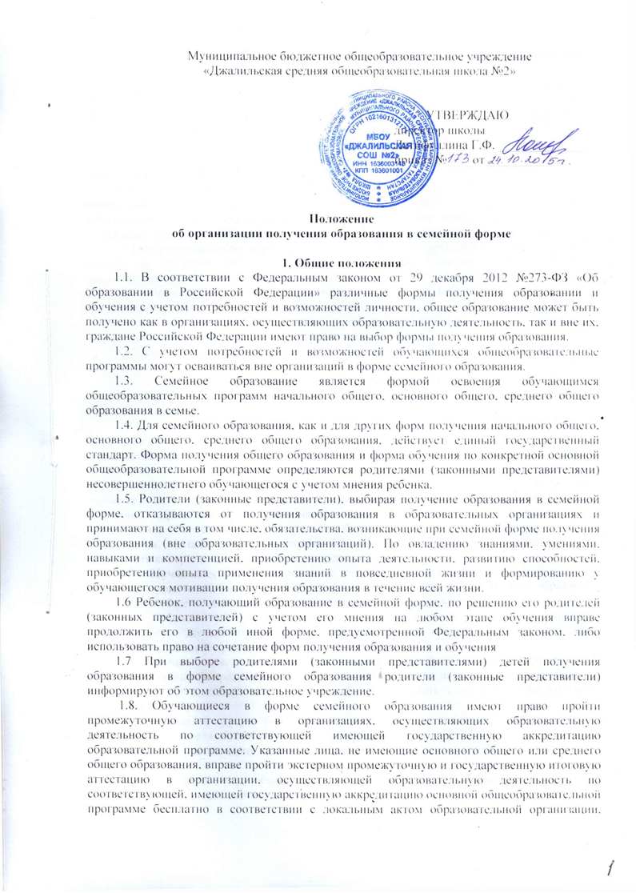

регламентирующий порядок организации и прохождения промежуточной и государственной аттестации, в том числе экстернами.
1.9. Экстернами являются лица, зачисленные в организации, осуществляющую образовательную деятельность по имеющим государственную аккредитацию образовательным программам, для прохождения промежуточной и государственной итоговой аттестации.
1.10. Основаниями возникновения образовательных отношений между экстерном и образовательной организацией является заявление родителей (законных представителей) о прохождении промежуточной и итоговой аттестации.
1.10. Организация, осуществляющая образовательную деятельность при получении общего образования в форме семейного образования не несет ответственность за качество образования, отвечает только за организацию и проведение промежуточной и итоговой аттестации, а также за обеспечение соответствующих академических прав обучающегося.
1.11 Обучающиеся по образовательным программам начального общего, основного общего и среднего общего образования в форме семейного образования, не ликвидировавшие в установленные сроки академической задолженности, продолжают получать образование в образовательной организации. Зачисление в образовательную организацию лица, находящегося на семейной форме получении образования для продолжения обучения в образовательной организации, осуществляется в соответствии с Порядком приема в образовательные организации.
1.12. Настоящее Положение определяет порядок организации семейного образования.

2. Организация семейного образования
2.1. Право дать ребенку образование в семье предоставляется всем родителям (законным представителям).
2.2.Взаимоотношение между родителями (законными представителями) и образовательной организацией определяются в заявлении родителей (законных представителей) о прохождении промежуточной и (или) государственной итоговой аттестации в организации, осуществляющей образовательную деятельность, и распорядительном акте указанной организации о приеме лица для прохождения промежуточной аттестации и (или) государственной итоговой аттестации. Родители (законные представители) несовершеннолетнего обучающегося и образовательные организации, обеспечивающие получение обучающимися обучения в форме семейного образования, обязаны создавать условия обучающемуся для ликвидации задолженности и обеспечить контроль за своевременность ее ликвидации.
2.3. Обучающиеся могут перейти на семейную форму получения образования по заявлению родителей (законных представителей) на любом уровне общего образования (начального общего, основного общего и среднего общего образования).
2.4. Ребенок не ликвидировавший в установленные сроки академическую задолженность, должен продолжить получение общего образования, как правило, в общеобразовательной организации.
2.5. Обучающиеся, получающие образование в семейной форме, по решению его родителей (законных представителей) с учетом его мнения на любом этапе обучения вправе продолжить его в любой иной форме, либо использовать сочетание форм получения образования и обучения.
2.6. Перевод на другую форму получения образования осуществляется на основании приказа руководителя общеобразовательного учреждения.
Приказ об изменении формы получения образования хранится в личном деле обучающегося.
2.7. Отношения между общеобразовательным учреждением и родителями (законными представителями) при организации семейного образования регулируются договором, который не может ограничивать права сторон по сравнению с действующим законодательством.
2.8. Для осуществления семейного образования родители (законные представители) могут:
пригласить преподавателя самостоятельно;
обратиться за помощью в общеобразовательную организацию;
обучать самостоятельно при наличии педагогического образования у одного из родителей.
Родители (законные представители) информируют общеобразовательную организацию о приглашенных ими преподавателях и определяют совместно с администрацией общеобразовательной организации возможность их участия в промежуточной и итоговой аттестации, предоставив копии договоров на оказание образовательных услуг по предметам учебного плана.
2.9. Общеобразовательная организация в соответствии с договором:
бесплатно предоставляет обучающемуся на время обучения учебники и другую литературу, имеющуюся в библиотеке общеобразовательного учреждения;
обеспечивает обучающемуся методическую и консультативную помощь, необходимую для освоения общеобразовательных программ;
осуществляет промежуточную и государственную итоговую аттестации обучающегося и текущий контроль за действиями родителей по обучению ребенка.
2.10. Общеобразовательное учреждение расторгает договор при условии не ликвидации в установленные сроки академической задолженности обучающимся. Академической задолженностью признаются неудовлетворительные результаты промежуточной аттестации по одному или нескольким учебным предметам, курсам, дисциплинам (модулям) образовательной программы или непрохождение промежуточной аттестации при отсутствии уважительных причин.
В случае расторжения договора обучающемуся предоставляется возможность продолжить по желанию родителей (законных представителей) обучение в другой форме в данной общеобразовательной организации. По решению педагогического совета общеобразовательной организации и с согласия родителей (законных представителей) обучающийся может быть переведен в класс компенсирующего обучения или оставлен на повторный курс обучения в общеобразовательной организации на общих основаниях.
211. Родители (законные представители) несут ответственность за выполнение общеобразовательных программ в соответствии с государственными образовательными стандартами.
2.12. Учитывая целостность общеобразовательного процесса, взаимосвязь обучения и воспитания, для обучающихся в форме семейного образования системой образования должны быть созданы условия по их социализации, интеграции в соответствующие детские коллективы и предоставлять возможности осваивать дополнительные образовательные программы.

3. Аттестация обучающегося
3.1. Порядок проведения промежуточной аттестации обучающегося в форме семейного образования определяется общеобразовательной организацией самостоятельно, отражается в Положении о промежуточной и итоговой аттестации общеобразовательной организацией и в договоре между общеобразовательным учреждением и родителями (законными представителями).
3.2. Перевод обучающегося в последующий класс производится по решению педагогического совета общеобразовательной организацией в соответствии с результатами промежуточной аттестации.
3.3. Освоение обучающимися общеобразовательных программ основного общего и среднего общего образования завершается обязательной государственно итоговой аттестацией.
3.4. В качестве образовательной организации для прохождения промежуточной или итоговой аттестации, могут быть определены не только общеобразовательные организации, но и организации других типов, например вузы, которым Федеральным законом предоставлено право осуществлять образовательную деятельность по основным образовательным программам.
3.5.Порядок прохождения аттестации образовательной организации целесообразно определять с учетом мнения родителей (законных представителей ), в том числе исходя из темпа и последовательности изучения учебного материала.
3.6. Выпускникам 9 и 11 классов, прошедшим государственную итоговую аттестацию, общеобразовательная организация, имеющая государственную аккредитацию, выдает документ государственного образца о соответствующем образовании.

4. Правовое положение педагогического работника, осуществляющего обучение детей в семье по договору с родителями

(законными представителями)
4.1. Родители (законные представители), осуществляющие образование ребенка в семье, могут заключать договор с учителем (преподавателем), приглашенным ими самостоятельно.
4.2. Индивидуальная трудовая педагогическая деятельность учителя, сопровождающаяся получением доходов, рассматривается как предпринимательская и подлежит регистрации в соответствии с законодательством Российской Федерации.
4.3. Индивидуальная трудовая педагогическая деятельность не лицензируется. При ее регистрации заявитель представляет в соответствующий орган местного самоуправления заявление и документ об уплате регистрационного сбора.

5. Гарантированные права обучающихся в семейной форме
получения образования.

5.1. Право обучающихся на бесплатное пользование во время обучения учебниками и учебными пособиями, необходимыми в учебном процессе.

5.2. Обучающимся, испытывающим трудности в освоении общеобразовательных программ, своем развитии и социальной адаптации, организуется предоставление психолого-педагогической, медицинской и социальной помощи.

5.3 Экстерны наравне с другими обучающимися имеют право на развитие творческих способностей и интересов, включая участие в конкурсах, олимпиадах, в том числе Всероссийских олимпиадах школьников, выставках, смотрах, физкультурных мероприятиях, спортивных мероприятиях, в том числе, в официальных спортивных соревнованиях, и других массовых мероприятиях.

5.4. Экстерны могут рассчитывать на получение при необходимости социально- медико-педагогической коррекции.

6. Заключительные положения

Вопросы, не урегулированные настоящим Положением, решаются в соответствии с действующим законодательством Российской Федерации.

